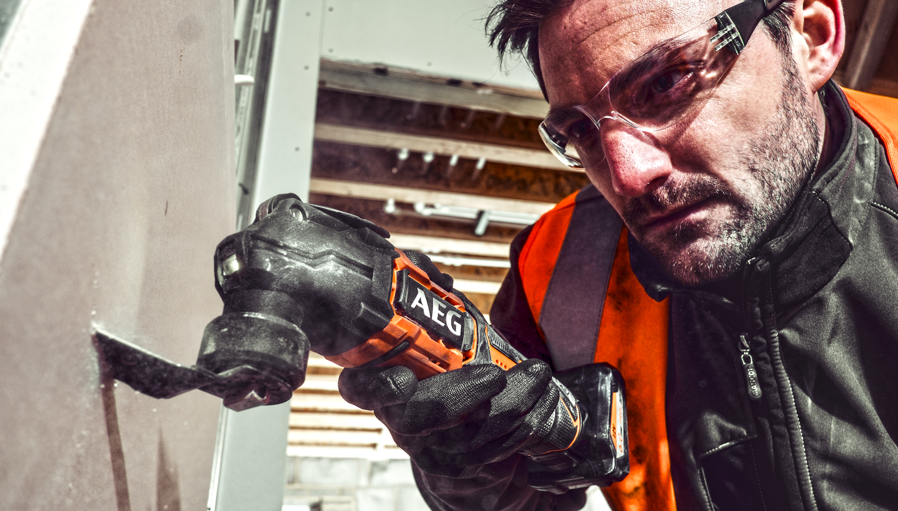
PRISVINNENDE 12 V MULTIVERKTØY
OKTOBER 2018
08
Høst
BMT12C

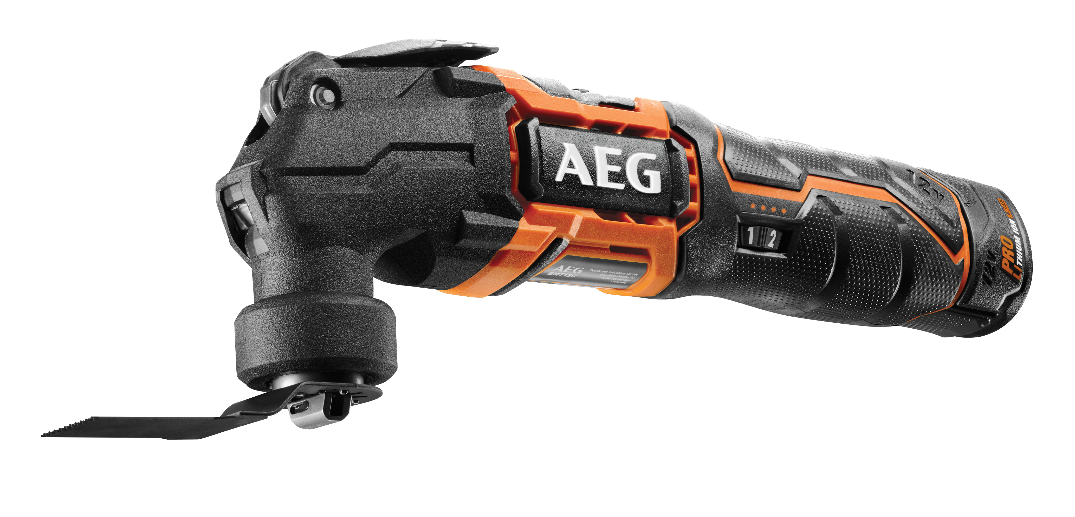
Med det prisvinnende ergonomiske designet er det nye 12 V multiverktøyet fra AEG både det letteste multiverktøyet på markedet, og det eneste med integrert LED-lys.
DETTE PRISVINNENDE multiverktøYet lar deg kutte og slipe MED BEDRE KOMFORT OG PÅ MINDRE TID.
«

Det svært allsidige multiverktøyet BMT12C-0 er en viktig del av verktøykassen for en rekke håndverkere, bl.a. tømrere, snekkere og elektrikere, og gjør det mulig å utføre kutting og sliping på kortere tid med bedre komfort.

Verktøyets låsebryter sørger for at du lettere kan fokusere og utføre jobben ved å slippe å holde utløserknappen konstant inne. Samtidig som de 6 hastighetsinnstillingene sørger for at verktøyet kan tilpasses materialet og jobben for bedre kuttekontroll. En kraftig motor med børster yter imponerende 20 000 omdr./min., noe som gjør det enkelt å kutte og slipe - selv i de hardeste trematerialer.
KOMPAKT OG LETT DESIGN
Takket være en kompakt og lett konstruksjon er BMT12C-0 perfekt til jobber på trange og vanskelige steder, og med den unike innebygde LED-lampen som lyser opp selv de mørkeste stedene og gir deg god oversikt. Et behagelig grep med mikrotekstur gir den beste håndteringen på markedet, og et verktøyfritt bladskifte som gir mulighet for et lett bytte mellom blader og sandpapir, noe som innebærer færre avbrudd i jobben. Verktøyet er kompatibelt med alle blader som er tilgjengelige på markedet i dag.
EN DEL AV PRO12V-SYSTEMET
Med AEGs 12 V- lithium-ion-batteri har multiverktøyet en enestående driftstid, som gir deg mer kraft pr. ladning, og med måleren vet du akkurat når batteriet begynner å gå tomt. BMT12C-0 har også imponerende svingninger, med 1,5° både til venstre og høyre.

Selv om verktøyet er lett og kompakt er det ikke spart på noe når det kommer til holdbarhet - den er konstruert for å tåle de mest krevende arbeidsmiljøene. Den kraftige motoren med børster og konstruksjonen i metall er ekstremt holdbar, og batteriets tredoblet beskyttelsessystem sikrer deg mot overbelastning, overoppheting og over-/underlading. En kraftig låsbar bryter er laget for å opprettholde driften selv igjennom de tøffeste oppgavene.

BMT12C-0 er den perfekte problemløseren for fagfolk og det verktøyet du bør ha med deg til utallige kutte- og slipejobber.
PRISVINNENDE
Multivertøyet har blitt tildelt en prestisjefylt iF-designpris som er et kvalitetsmerke for et eksepsjonell design, og et symbol forbrukere og brukere kan stole på.

STRØM | 18 V
BATTERIER | PRO12 V LI-ION
ANTALL SVINGNINGER | 20 000 omdr./min.
ARTIKKELNUMMER | 4935464032

PRO12V KOMPAKT MULTIVERKTØY
BMT12C

